Anmeldung einer Studie im Zentralinstitut für Klinische Chemie und Laboratoriumsmedizin

Antragsübersicht:
- Daten zu Antragstellern
- Daten zum Studienvorhaben
- Angeforderte Unterlagen
- Unterschriften
- Gebührensätze
- Kontraktdaten

- Daten zu Antragstellern
- Name und Anschrift des Sponsors:
Name:
Firma/Klinik/Institution:
Telefon: *
Funknummer: *
Telefax: *
*falls zutreffend
E-Mail: *

- Name und Anschrift des Monitors:
Name:
Firma/Klinik/Institution:
Telefon:
Funknummer:
Telefax:
E-Mail:

- Name und Anschrift der/des verantwortlichen Prüfärztin/Prüfarztes:
Name:
Firma/Klinik/Institution:
Telefon:
Funknummer:
Telefax:
E-Mail:

- Rechnungsanschrift für die Gebührenerhebung:
Firma/Klinik/:
Abteilung:
Ansprechpartner/in:
Telefon-Nummer:
Straße:
PLZ/Ort:

- Daten zum Studienvorhaben:
- Name der Studie:

- Kurzbeschreibung der Studie:

- Zeitraum der Studie (am Klinikum Stuttgart):
Beginn der Studie:
Ende der Studie:
- Finanzierung der Studie?
Industrie oder Clinical Research Organization (CRO)
Wissenschaft (IIT, DFG, BMBF, Stiftungen usw.)

- Hat die Studie ein positives Votum einer Ethikkommission?
ja
nein
trifft nicht zu

- Wurde die Studie beim Servicecenter - Recht, Compliance, Revision (SC-RCR) gemeldet?
ja
nein

- Welche Leistungen soll das Labor erbringen?
Bereitstellung von Dokumenten (z.B. RV-Zertifikate, Akkreditierungsurkunden)
Probenverarbeitung (z.B. Zentrifugation, Aliquotierung)
Versand von Studienproben (z.B. an zentrales Studienlabor, an den Sponsor)
Lagerung von Studienproben
bei 4°C
bei -20°C
bei -80°C
Analytik

- Welche Laborleistungen (Analysen) werden/wurden für die Studie im KCI angefordert?
keine
folgende (bitte aufzählen):

Parameter
1.
2.
3.
4.
5.
6.
7.
8.
9.
10.
11.
12.

- Werden/Wurden Laboruntersuchungen durchgeführt, die über das für die Patientenversorgung notwendige Maß hinausgehen?
nein
ja (bitte aufzählen!)

Parameter
1.
2.
3.
4.
5.
6.
7.
8.
9.
10.
11.
12.

- Schließt der Studienvertrag ein Laborbudget ein?
ja
nein

Abrechnungsvereinbarung?
Pauschale
pro Anforderung nach Gebührenordnung
Sondervereinbarung ( )
gar nicht

Wann wird abgerechnet?
pro Befund
pro Quartal
nach Studienende gesammelt

- Wie erfolgt die Befundübermittlung?
per Fax (Nummer......................)
Druck auf Station (SAP Drucker Nr................)
per Post (Anschrift.....................................)

- Angeforderte Unterlagen
- bitte ankreuzen!
Ringversuchszertifikate
vor Beginn der Studie
Studienzeitraum von bis
Analysenverzeichnis mit Methodenangabe und Referenzintervallen
Schulungsunterlagen Personal
Lebenslauf Laborleiter
Deutsch
Englisch
Akkreditierungsurkunde
Deutsch
Englisch
Sonstiges (bitte angeben)

Übermittlung der angeforderten Unterlagen:
- bitte ankreuzen!
Post (bitte Adresse angeben)
Fax (bitte Nummer angeben
Hauspost (bitte Adresse angeben)
Selbstabholer
Sonstiges (bitte angeben)

- Unterschriften
Verantwortlicher Prüfarzt/in der Studie:
Mir ist bekannt, dass bei Industrie-geförderten Studien für die Bereitstellung von Dokumentation wie z.B. Ringversuchszertifikaten o.ä. eine Gebühr erhoben wird (siehe auch Dienstanweisung „Drittmittel“ der GF vom 10.01.2006; siehe Tabelle unter dem Punkt V).
Durch Unterzeichnung dieses Antrags versichere ich:
- dass die Angaben dieser Studienmeldung richtig sind,
- dass bei der Durchführung der Studie die gesetzlichen Bestimmungen und sonstige Vorschriften eingehalten werden.
------------------------------------------------------  Ort, Datum | ----------------------------------------------------------------  Unterschrift  Prüfarzt/in der Studie

- Gebührensätze
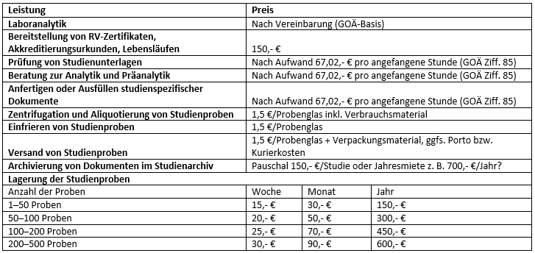

- Kontakt
Laborleitung
ÄD Dr. Hartwig Luz:
Mail: h.luz@klinikum-stuttgart.de;
Telefon: 34811

Studienkoordination
Dr. Stojan Perisic
Mail: s.perisic@klinikum-stuttgart.de;
Telefon: 34870

Administration
Frau Radmila Morjan:
Mail: r.morjan@klinikum-stuttgart.de;
Telefon: 34815

